Như chúng ta biết thì bộ nhớ trên RAM được phân chia thành rất nhiều vùng với các chức năng riêng biệt. Các kiểu dữ liệu khi khai báo cũng theo đó được cấp phát vào các vùng nhớ này. Vì vậy dựa vào đặc tính vùng nhớ mà các biến cũng có theo những đặc tính đó. Điều này giải thích vì sao có các biến bị mất đi sau khi thực hiện 1 function có biến lại tồn tại trong cả chương trình chạy.

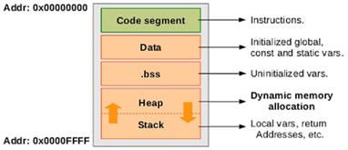

Trên hình là các vùng nhớ trên RAM. Sau đây mình sẽ giải thích rõ cho các bạn hiểu.

1. Code segment

- Code segment (text segment) là nơi mà lưu trữ các mã lệnh đã được biên dịch của các chương trình máy tính (các code được viết bởi coder). Những mã lệnh trong phân vùng này sẽ được chuyển đến CPU xử lý khi cần thiết.
- Code segment chỉ chịu sự chi phối của hệ điều hành, các tác nhân khác không thể can thiệp trực tiếp đến phân vùng này.
- Việc đưa các mã lệnh đã được biên dịch của chương trình lên phân vùng code segment là công việc đầu tiên mà hệ điều hành cần làm khi chúng ta chạy chương trình.
Nhìn chung chúng ta không thao tác nhiều vào vùng nhớ này.

2. Data segment

Phần này được chia nhỏ ra làm 2 phần: vùng nhớ hằng (không thay đổi được giá trị hay còn gọi là vùng nhớ read only) và vùng nhớ chuyên lưu các biến toàn cục đã được khai báo giá trị

a. Vùng nhớ hằng
- Đây là vùng nhớ chỉ cho phép đọc và ghi vào lần đầu, sau đó giá trị được ghi sẽ tồn tại trong suốt chương trình mà không thể thay đổi giá trị. Nếu chúng ta cố tình thay đổi sẽ gây ra lỗi.

Ví dụ 1:
char * chuoi = "Hello World"; -> Lưu vào vùng nhớ hằng
memcpy(chuoi, "Deviot"); -> Error
*chuoi = 'h'; -> Error

Ví dụ 2:
#include <stdio.h>

const int x = 5;
const int mang[10] = {1,2,3,4,5,6,7,8,9,10};

int main()
{
int x = 6; // error
mang[0] = 11; // error
return 0;
}

=> Đừng cố thay đổi giá trị vùng nhớ hằng

b. Initialized Data Segment

- Vùng nhớ này chuyên lưu trữ các biến toàn cục, các biến static đã được khai báo giá trị.
- Các biến trong vùng nhớ này có đặc điểm sẽ được tồn tại trong cả quá trình chương trình chạy và có thể đọc và ghi được.

Ví dụ:
#include <stdio.h>

int x = 5; //Initialized Data Segment
int mang[10] = {1,2,3,4,5,6,7,8,9,10}; //Initialized Data Segment

void count(void)
{
static char cnt = 0; // Initialized Data Segment
cnt++;
}

int main()
{
static int y = 1; // Initialized Data Segment
return 0;
}

3. Vùng nhớ bss

Hay còn gọi là vùng Uninitialized Data Segment.
- Vùng nhớ này chuyên lưu trữ các biến toàn cục, các biến static chưa được khai báo giá trị.
- Các biến trong vùng nhớ này có đặc điểm sẽ được tồn tại trong cả quá trình chương trình chạy và có thể đọc và ghi được.

Ví dụ:
#include <stdio.h>

int x; // Uninitialized Data Segment
int mang[10]; // Uninitialized Data Segment

void count(void)
{
static char cnt; // Uninitialized Data Segment
cnt++;
}

int main()
{
static int y; // Uninitialized Data Segment
return 0;
}

4. Vùng nhớ Stack

- Vùng nhớ này chuyên được cấp phát cho các biến cục bộ trong hàm.
- Đặc điểm của các biến này là có thể đọc ghi được nhưng sẽ chỉ tồn tại khi chương trình hàm còn chạy, khi chương trình hàm kết thúc sẽ tự động được giải phóng vùng nhớ.

Ví dụ:
#include <stdio.h>

void count(void)
{
char cnt = 0; // Biến mất khi ra khỏi hàm
cnt++;
}

int main()
{
const int x = 5; // stack, có thể thay đổi được giá trị thông qua con trỏ
return 0;
}

5. Vùng nhớ Heap

- Vùng nhớ Heap được sử dụng để cấp phát bộ nhớ động. Đặc chưng cú pháp khi sử dụng cấp phát động trong ngôn ngữ C là từ khóa calloc, malloc.
- Đặc điểm của vùng nhớ khi sử dụng cấp phát động là nó sẽ không tự mất đi trong quá trình chạy, và chúng ta phải tự giải phóng vùng nhớ này bằng từ khóa free. Nếu không giải phóng thì vùng nhớ này có thể bị đầy gây ra lỗi.

Chúng ta đi vào xét các ví dụ sau để hiểu rõ hơn nhé.

Ví dụ 1:
#include <stdio.h>

int main(void)
{
return 0;
}
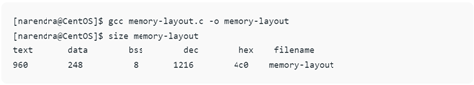

Ví dụ 2:
#include <stdio.h>

int global; /* Uninitialized variable stored in bss*/

int main(void)
{
return 0;
}

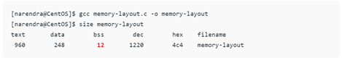
Ví dụ 3:
#include <stdio.h>

int global; /* Uninitialized variable stored in bss*/

int main(void)
{
static int i; /* Uninitialized static variable stored in bss */
return 0;
}
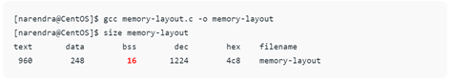

Ví dụ 4:
#include <stdio.h>

int global; /* Uninitialized variable stored in bss*/

int main(void)
{
static int i = 100; /* Initialized static variable stored in DS*/
return 0;
}

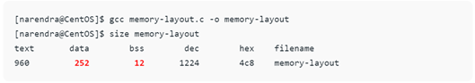
Ví dụ 5:
#include <stdio.h>

int global = 10; /* initialized global variable stored in DS*/

int main(void)
{
static int i = 100; /* Initialized static variable stored in DS*/
return 0;
}

